**Сушко (в девичестве Скакун) Магдалена (Suszkowa Magdalena z Skakunow)**

20 августа 1811 г – венчание с молодым Петром Сушко с деревни Осово (НИАБ 136-13-920, лист 17об, №4/1811-б (ориг)).

22 февраля 1814 г – крещение дочери Констанции (НИАБ 136-13-894, лист 89, №13/1814-р (ориг)).

**НИАБ 136-13-920:** Лист 17об. **Метрическая запись №4/1811-б (ориг).**

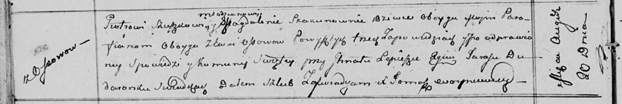

Осовская Покровская церковь. 20 августа 1811 года. Метрическая запись о венчании.

Szuszko Piotr – жених, молодой, парафии Осовской, с деревни Осово.

Skakunowna Magdalena – невеста, девка, парафии Осовской, с деревни Осово.

Lаpieszko Jgnat – свидетель.

Dudaronek Taras – свидетель.

Woyniewicz Tomasz – ксёндз.

**НИАБ 136-13-894:** Лист 89. **Метрическая запись №13/1814-р (ориг).**

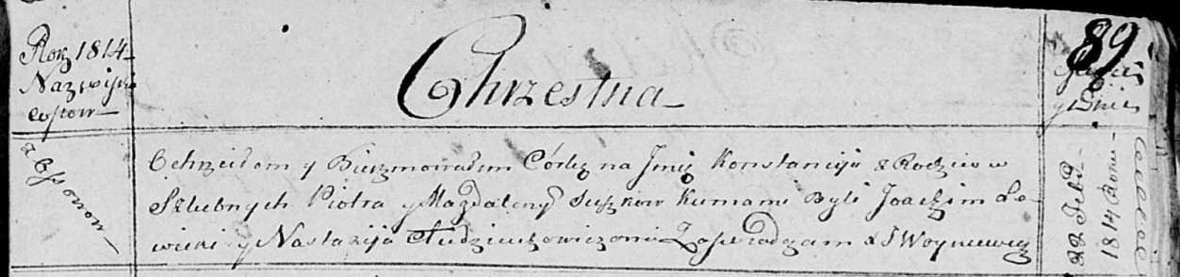

Осовская Покровская церковь. 22 февраля 1814 года. Метрическая запись о крещении.

Suszkowna Konstancija – дочь родителей с деревни Осовo.

Suszko Piotr – отец.

Suszkowa Magdalena – мать.

Sowicki? Joachim – кум.

Audziuchowiczowa Nastazija – кума.

Woyniewicz Tomasz – ксёндз.